PEDIDO DE PROVIDÊNCIAS Nº 3559/2024

Reinstalação de telas no terreno do Centro Social Urbano, na Rua Demétrio Ribeiro, nº 1089, no Bairro Guarani.

Solicita-se, após os trâmites regimentais, que seja enviada cópia da presente proposição ao Poder Executivo, para que realize as seguintes providências:

Reinstalação de telas no terreno do Centro Social Urbano, na Rua Demétrio Ribeiro, nº 1089, no Bairro Guarani.

Considerando que o local já está há muito tempo sem telas, solicitamos a recolocação para melhor preservação do espaço.

Novo Hamburgo, 04 de setembro de 2024.

Vereador Fabiano Pilar

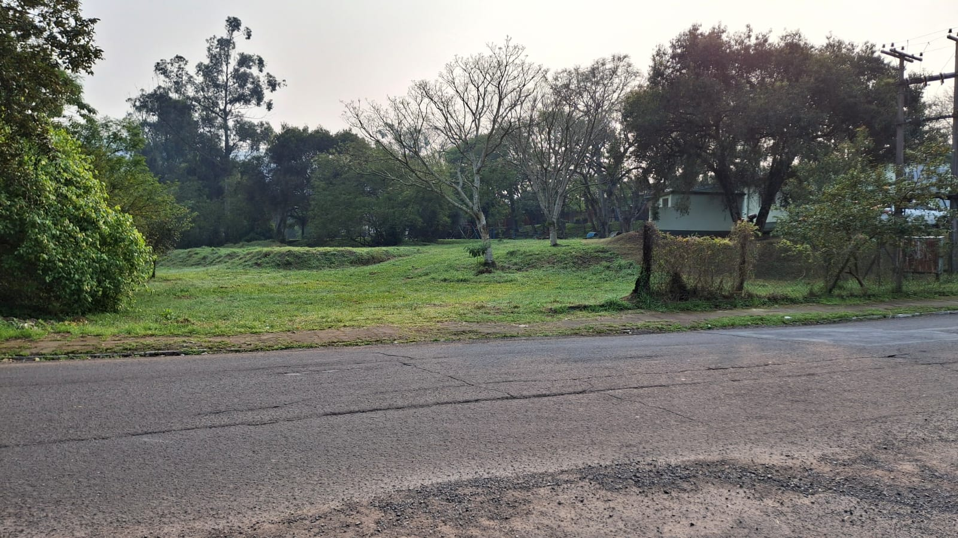

Obs.: Redação conforme original do autor.
/AS

